我的简历

**2023/7/1314:04**

**开源项目及作品**

**monkey** **语言解释器**

使用go 语言开发，类c语法，支持数字，字符串，

布尔类型，支持算术表达式，函数是一等公民，支 持闭包，实现哈希表和数组等数据结构。

代码地址：<https://github.com/cazser/monkey>



男|前端开发工程师

手机:15545723169

微信:15545723169

邮箱:2264712072@qq.com

**专栏**

<https://www.zhihu.com/people/guo-> xin-qi-90/columns

**github主页**

<https://github.com/cazser>

**gitee主页**

<https://gitee.com/cazser>

**教育经历**

研究生：哈尔滨师范大学

时间：2019-2023

专业：软件工程

本科：东北农业大学

时间：2013-2018

专业：农林经济管理专业

**工作经历**

2022.3-2022.6,

图扑软件天津分公司

职位：前端开发

参与多个项目，独立负责撰写页面，有一 些前后台交互的经验

**技能**

熟悉HTML、CSS和JavaScript, 并且能够根据 设计稿将页面进行准确的实现。

熟悉常见的前端开发框架，如React、Vue等， 并能够使用它们构建复杂的交互式界面。

了解前端工程化的概念，能够使用构建工具如 Webpack、Vite等进行项目的自动化构建和部 署。

具备良好的代码规范和编程习惯，能够编写可维 护、可扩展的代码。熟悉版本控制工具如Git, 能够进行团队协作和代码管理。

具备良好的沟通能力和团队合作精神，能够与设 计师、后端开发人员等进行有效的协作。

熟悉webgl及Three js

**weui-vue**

使用vite+vue3, 实现例如按钮组件，折叠面板，

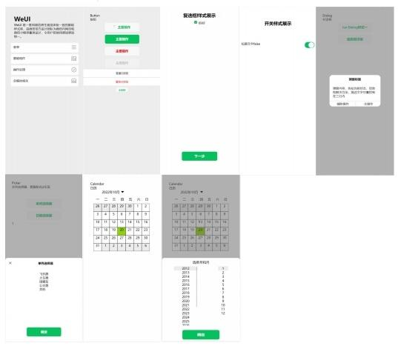对话框，选择框组件，单选择器组件，日期选择组 件，日历组件开关组件等实用组件。满足一些常见 的开发需求。

**代码地址：<https://github.com/cazser/weui-vue>**

**[127.0.0.1](https://127.0.0.1):8081/src/index2.html**

1/1